ПРОФИЛАКТИКА НАРКОМАНИИ
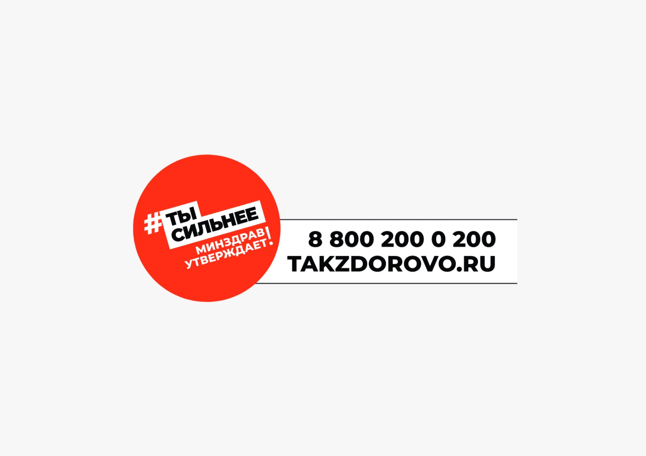

РЕСПУБЛИКАНСКИЙ ЦЕНТР ОБЩЕСТВЕННОГО ЗДОРОВЬЯ и
МЕДИЦИНСКОЙ ПРОФИЛАКТИКИ МЗ ЧР

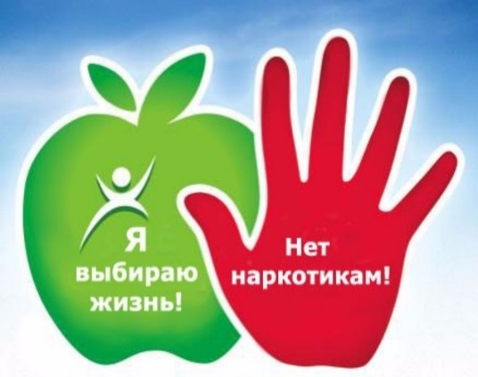
Профилактика наркомании – один из важнейших путей ее предупреждения. И начинать следует с семьи, где пример родителей и их трезвый образ жизни имеют немаловажное значение. Доверительные отношения, открытое общение между детьми и родителями, учащимися и преподавателями – залог профилактики наркомании. Формирование у подростков и студентов твердой позиции отказа от наркотиков, ценностного отношения к своей жизни.
МЫ ВЫБИРАЕМ
ЖИЗНЬ
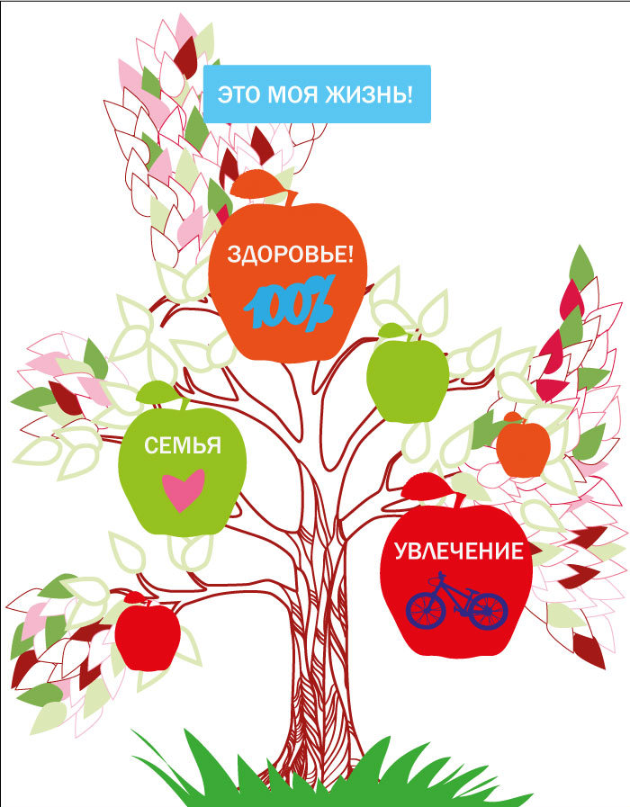
Профилактика - прежде всего соблюдение правил здорового образа жизни: отказ от вредных привычек, пребывание на свежем воздухе, занятие спортом, соблюдение режима дня и хорошего настроения.
Молодое поколение должно развивать способность делать свой собственный выбор и само реализовываться, как духовно – нравственная личность и индивидуальность.
Ради будущего, скажи нет наркотикам!!!
Наш выбор-здоровье!!!

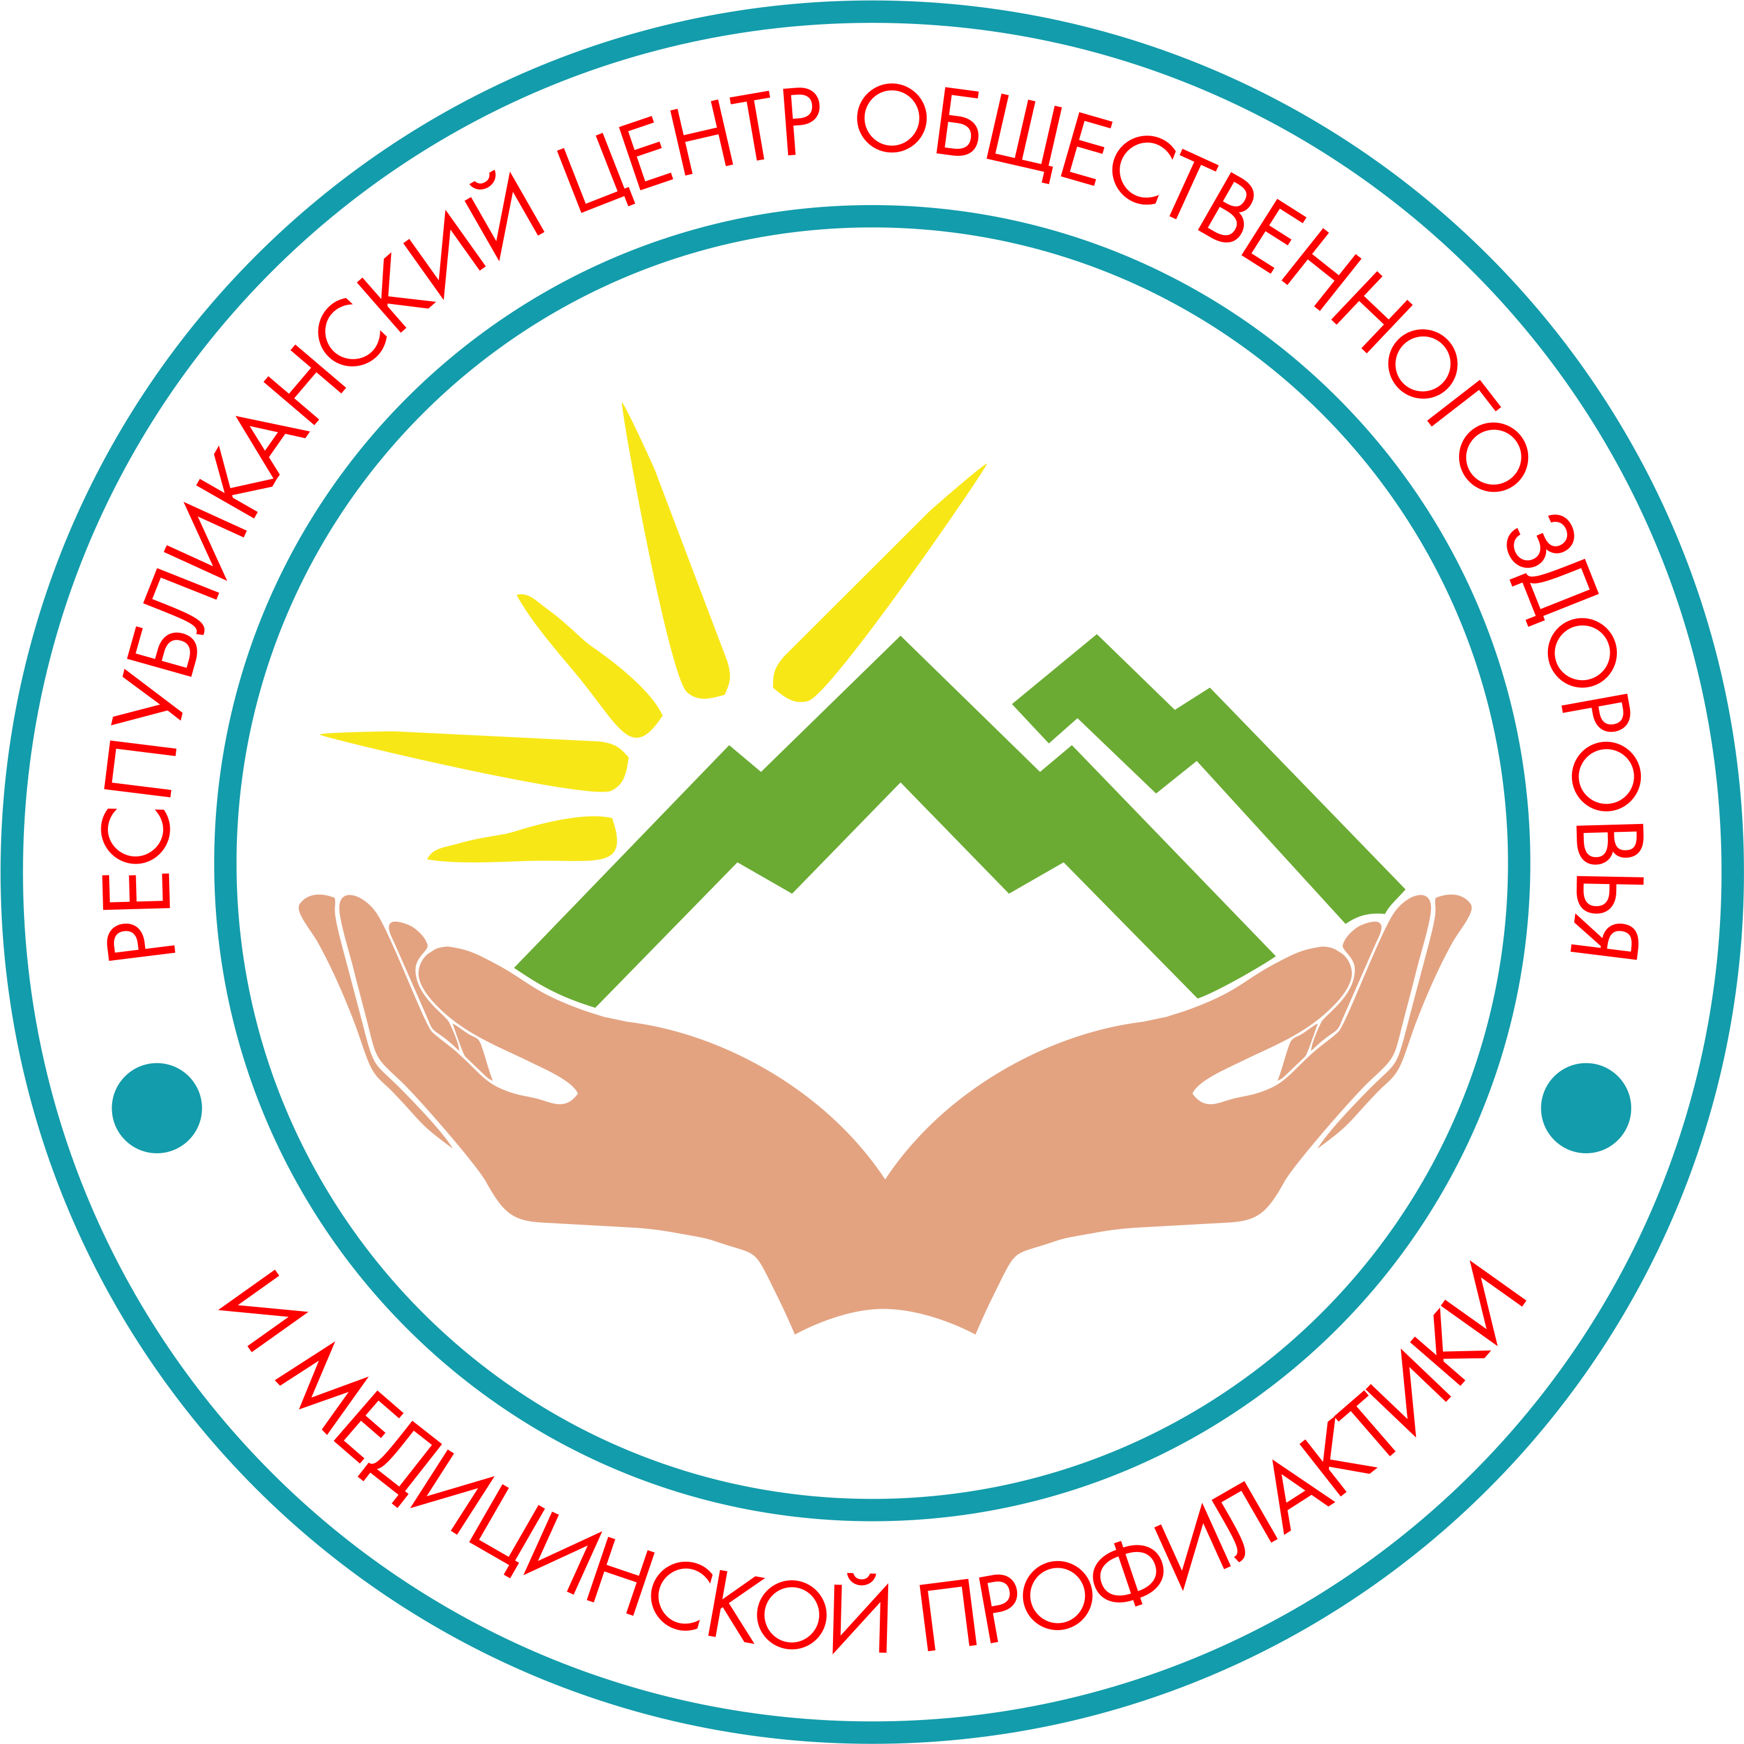
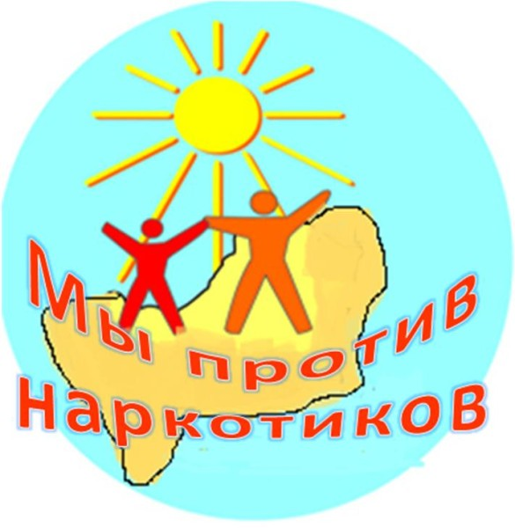
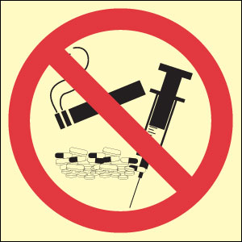

БЕЗ НАРКОТИКОВ

